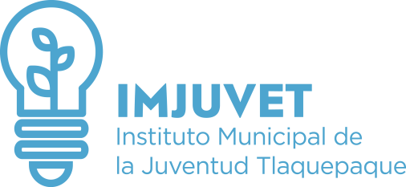

Total Personas Becadas

INFORME TRIMESTRAL DE ATENCIÓN CIUDADANA

% Hombres

El Instituto Municipal de la Juventud en Tlaquepaque, brinda el servicio de atención ciudadana, donde se brinda la asesoría, orientación e información de los programas y servicios que se brindan, y se les invita a llenar un registro, de los cuales se registraron de Octubre a Diciembre del 2017, los siguientes:

3

% Mujeres

2017 OCTUBRE

40

43%

57%
2017 NOVIEMBRE

38%

52

61%

2017 DICIEMBRE

44%

56%

25

